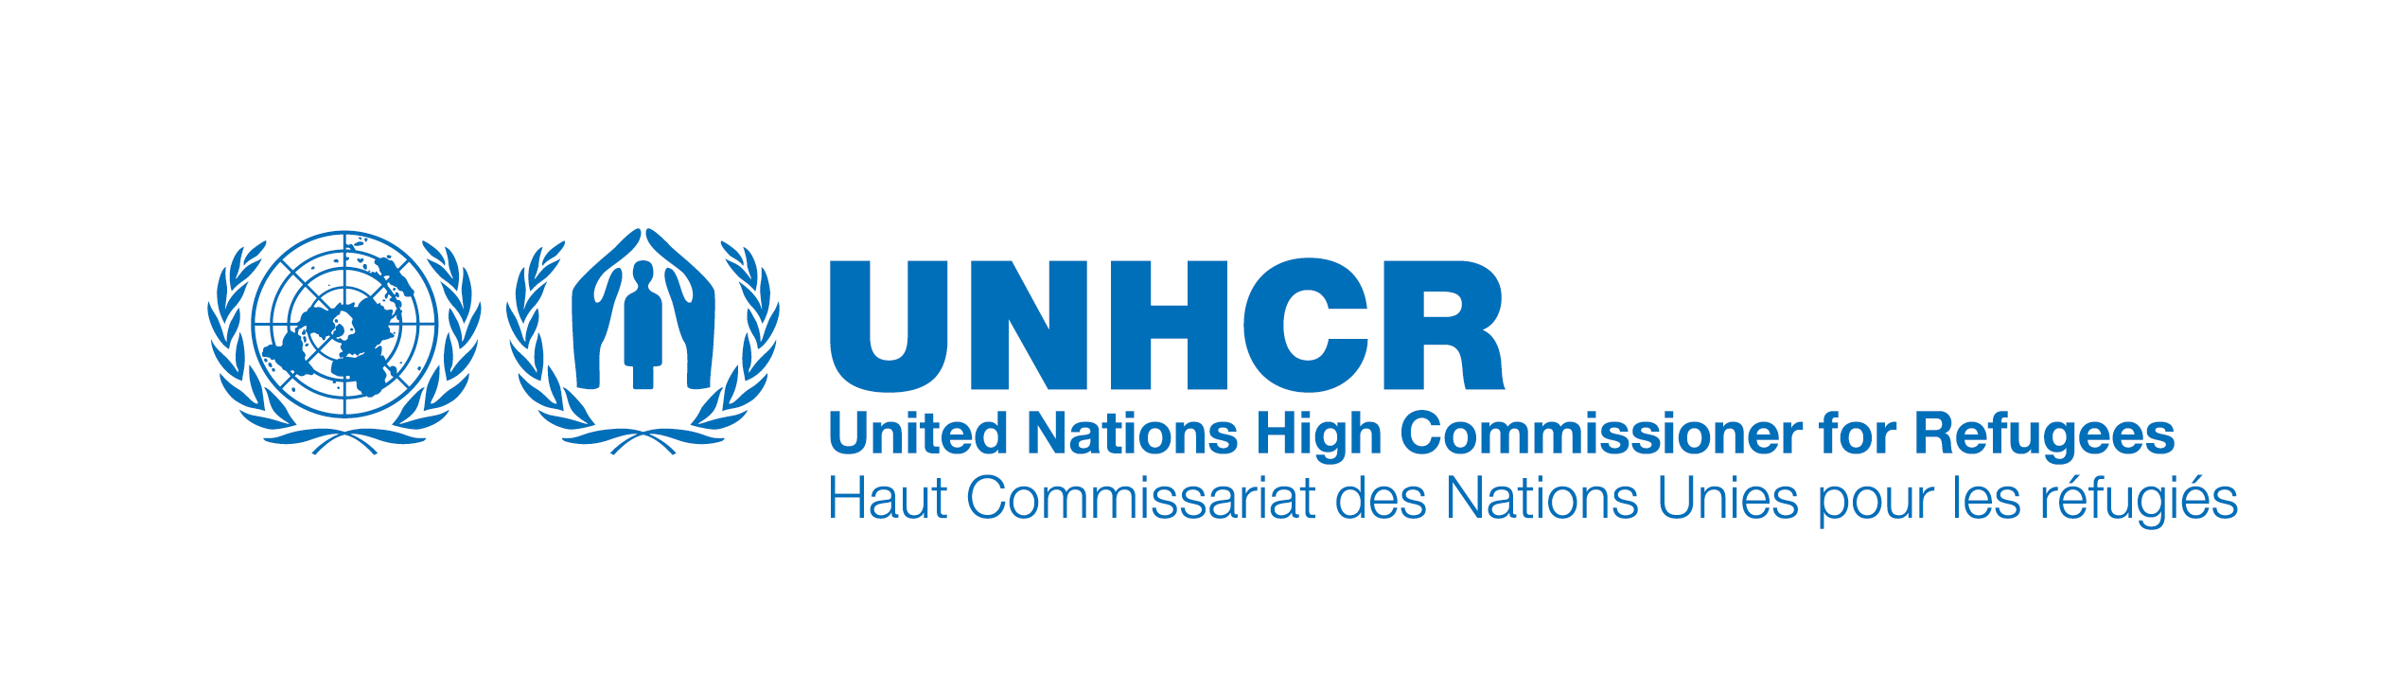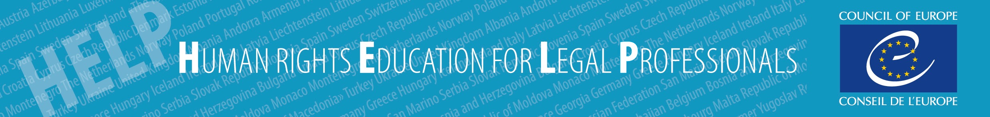

Στρογγυλή τράπεζα για την ΕΣΔΑ και την προστασία των αιτούντων Άσυλο στην Ελλάδα
11 Μαϊου 2016
Δικηγορικός Σύλλογος Αθηνών, Ακαδημίας 60, Αθήνα

ΠΡΟΓΡΑΜΜΑ

8:30– 9:00 | Άφιξη και εγγραφή των συμμετεχόντων – διοικητικά ζητήματα
 | Σύνοδος Ολομέλειας: Στρογγυλή τράπεζα για την προστασία των ανθρωπίνων δικαιωμάτων των αιτούντων άσυλο στα πλαίσια της παρούσας προσφυγικής κρίσης
9:00 – 9.30 | Χαιρετισμός  - Κ. Βασίλειος Αλεξανδρής, Πρόεδρος του Δικηγορικού Συλλόγου Αθηνών  - Κ. Κωνσταντίνος Κοσμάτος, Γενικός Γραμματέας του Υπουργείου Δικαιοσύνης  - Κ. Χρήστος Γιακουμόπουλος, Διευθυντής των Ανθρωπίνων Δικαιωμάτων, Συμβούλιο της Ευρώπης  - Κα. Ann Maymann, κύριος Σύμβουλος Πολιτικής, Εκπρόσωπος της Ύπατης Αρμοστείας του ΟΗΕ για τους Πρόσφυγες στην Ελλάδα  - Κ. Παναγιώτης Περάκης, Επικεφαλής της Επιτροπής για θέματα Προσφύγων και Μεταναστών της Ολομέλειας των Δικηγορικών Συλλόγων της Ελλάδος, Δικηγορικός Σύλλογος Αθηνών
9:30 – 09:50 | Το Ευρωπαϊκό Πρόγραμμα για την Εκπαίδευση  των Επαγγελματιών του Δικαίου στα Ανθρώπινα Δικαιώματα: εισαγωγή  Κα. Natacha De Roeck, Επικεφαλής της ομάδας HELP, Συμβούλιο της Ευρώπης  Κ. Πέτρος Αλικάκος, Δικαστής στο Πρωτοδικείο Θεσσαλονίκης, Σημείο εστίασης του HELP για την Ελλάδα
09:50-10:00 | Παρουσίαση της παρούσας κατάστασης για το άσυλο στην Ελλάδα  Κ. Βασίλης Παπαδόπουλος, Γενικός Γραμματέας σε θέματα Μεταναστευτικής Πολιτικής
10:00-10:10 | Μία οπτική του τομέα: η εργασία μία Ελληνικής οργάνωσης στη Λέσβο  - Κ. Γιώργος Τυρίκος Εργάς, Συνιδρυτής της ΜΚΟ «Αγκαλιά», Υποψήφιος Διδάκτωρ Λαογραφίας (Πανεπιστήμιο Ιωαννίνων) και Επιστημονικός Συνεργάτης στο Πανεπιστήμιου του Durham
10:10 – 11:00 | Η εφαρμογή της Ευρωπαϊκής Σύμβασης των Δικαιωμάτων του Ανθρώπου στο πλαίσιο της παρούσας προσφυγικής κρίσης: ο ρόλος των Ελλήνων Δικηγόρων  Κα. Αικατερίνη Λαζανά, Δικηγόρος στη Γραμματεία του Ευρωπαϊκού Δικαστηρίου των Δικαιωμάτων του Ανθρώπου  Ερωτήσεις και Απαντήσεις
11:00 – 11:15 | Διάλειμμα
11.15 - 11.45 | Οι βασικές σχετικές προϋποθέσεις της ΕΣΔΑ για το άσυλο: μία οπτικής της Ύπατης Αρμοστείας του ΟΗΕ για τους Πρόσφυγες  Samuel Boutruche, Judicial Engagement Coordinator, Bureau for Europe, UNHCR
11.45 - 12.30 | Προσφυγές υποθέσεων ασύλου ενώπιον του ΕΔΔΑ: μία πρακτική προσέγγιση  Κ. Flip Schόller, Δικηγόρος μετανάστευσης και ασύλου, μέλος της ομάδας εργασίας του HELP για την ΕΣΔΑ και το Άσυλο  Ερωτήσεις και Απαντήσεις
12:30 - 14:00 | Γεύμα
 | ΣΥΝΕΔΡΙΑ I: Παρουσίαση του προγράμματος HELP/UNHCR για την ΕΣΔΑ και το Άσυλο ( μόνο για τους συμμετέχοντες που έχουν επιλεγεί για το πρόγραμμα)
14:00 - 14:30 | Το πρόγραμμα HELP/UNHCR για την ΕΣΔΑ και το Άσυλο: μία εισαγωγή  Κα. Natacha De Roeck, Επικεφαλής της ομάδας HELP, Συμβούλιο της Ευρώπης
14:30 - 15:30 | Υποθέσεις του ΕΔΔΑ στο πρόγραμμα HELP/UNHCR υπό το φως της παρούσας προσφυγικής κρίσης  Samuel Boutruche, Judicial Engagement Coordinator, Bureau for Europe, UNHCR
15.30 -16.30 | Η εφαρμογή του προγράμματος για τους Έλληνες συμμετέχοντες: παρουσίαση του διδάσκοντος και του ρόλου της, στόχοι της εκπαίδευσης, κριτήρια αξιολόγησης, προσαρμογή στην ελληνική νομική τάξη, πρατικές πτυχές και συζήτηση  Υπό το συντονισμό της κα. Natacha De Roeck και της κα.Danai Angeli, Δικηγόρου και εθνικής εκπαιδεύτριας του Προγράμματος HELP
 | ΣΥΝΕΔΡΙΑ II: Η προστασία των ευάλωτων Αιτούντων Άσυλο στη διαδικασία ασύλου και το σύστημα παραλαβής των αιτήσεων: η ιδιάζουσα κατάσταση των ατόμων LGBTI (ελεύθερη είσοδος σε όλους τους συμμετέχοντες στη Σύνοδο της Ολομέλειας)
14.00 - 14.30 | Ειδικές προϋποθέσεις της ΕΕ/ΕΔΔΑ όσον αφορά τις ευάλωτες ομάδες, στα πλαίσια της παρούσας προσφυγικής κρίσης στην Ελλάδα  Κ. Βασίλης Αβδής, Νομικός Ειδήμονας σε θέματα Ασύλου
14.30 – 14:45 | Βασικές έννοιες σχετικά με τον σεξουαλικό προσανατολισμό και την ταυτότητα φύλου και τα πρότυπα του Συμβουλίου της Ευρώπης για την καταπολέμηση των διακρίσεων βάσει του σεξουαλικού προσανατολισμού και της ταυτότητας φύλου.  Tikli Oikarinen, Σύμβουλος πολιτικής, ομάδα SOGI, Συμβούλιο της Ευρώπης
14:45 – 16:00 | Η προστασία των LGBTI αιτούντων άσυλο στο Διεθνές Δίκαιο για τους Πρόσφυγες  Carole Simone Dahan, Κύριος Νομικός Σύμβουλος, Τμήμα Διεθνούς Προστασίας, Ύπατη Αρμοστεία του ΟΗΕ για τους Πρόσφυγες Γενεύη  Τα δικαιώματα των LGBTI αιτούντων άσυλο ενώπιον των Ευρωπαϊκών Δικαστηρίων  Delphine Leneutre, Νομικός Συνεργάτης, εκπροσώπηση της Ύπατης Αρμοστείας του ΟΗΕ για τους Πρόσφυγες στους Ευρωπαϊκούς θεσμούς του Στρασβούργου  Μέθοδοι και εμπειρίες σχετικά με την εξέταση αιτήσεων ασύλου βάσει σεξουαλικού προσανατολισμού  Sofia Sjöö, Συντονίστρια, Σουηδική Υπηρεσία Ασύλου  Ερωτήσεις και Απαντήσεις
16:00 – 16:45 | Η δράση της κοινωνίας των πολιτών για την προστασία των LGBTI αιτούντων άσυλο στην Ελλάδα  Κα. Μαρίνα Γαλανού, Πρόεδρος, Ελληνικός Σύλλογος υποστήριξης Διεμφυλικών ατόμων  Κ. Ιωακίμ Βρανάς, Αναπληρωτής Επικεφαλής των Προγραμμάτων Solidarity Now.  Υπό το συντονισμό της Tikli Oikarinen, Συμβούλιο της Ευρώπης
16.45 - 17.00 | Γενική Συζήτηση  Υπό το συντονισμό της Ύπατης Αρμοστείας του ΟΗΕ για τους Πρόσφυγες
17.00 - 17.15 | Τελικές παρατηρήσεις  Κα. Carole Simone Dahan, Κύριος Νομικός Σύμβουλος, Τμήμα Διεθνούς Προστασίας, Ύπατη Αρμοστεία του ΟΗΕ για τους Πρόσφυγες Γενεύη

